

* 新しい環境で緊張が重なり、疲れが出やすくなる時期なので、体調を崩さないように気をつけましょう。
* ２４日には保育参観・保護者会総会があります。

子ども達の園での様子をお伝えしたいと思います。

ぜひ、ご参加下さいね。

ゆきぐみ

家庭連絡

クラスだより

新しいお友達を紹介します＊

さん

仲良くしようね(^-^)♡

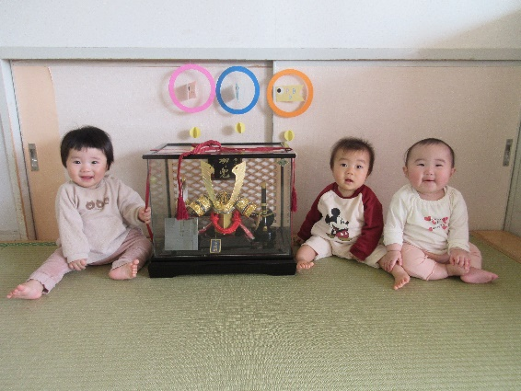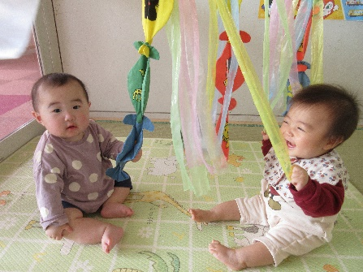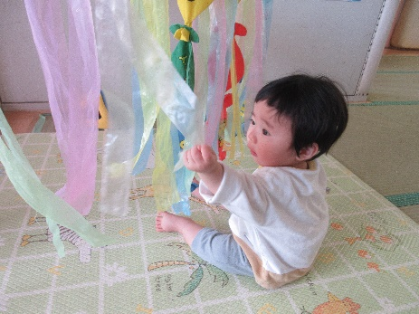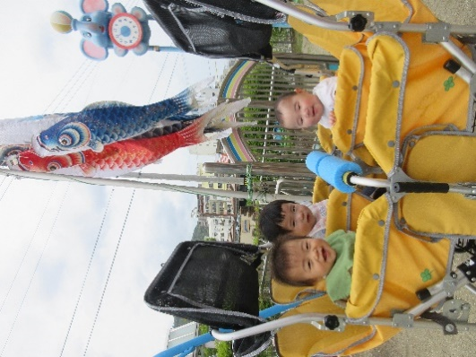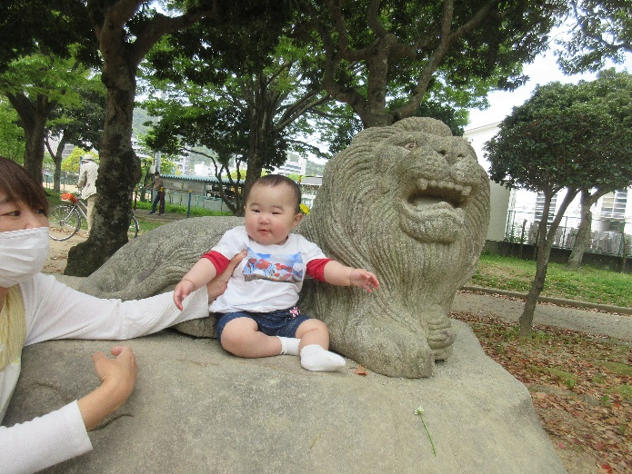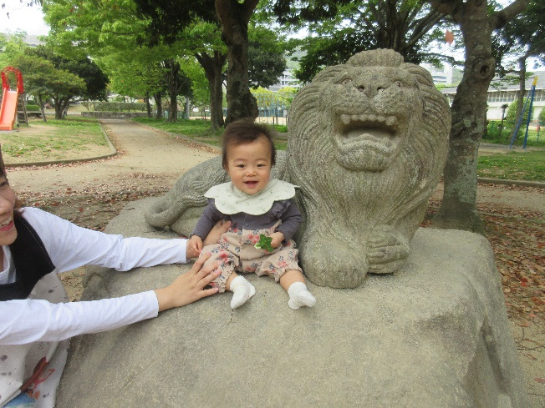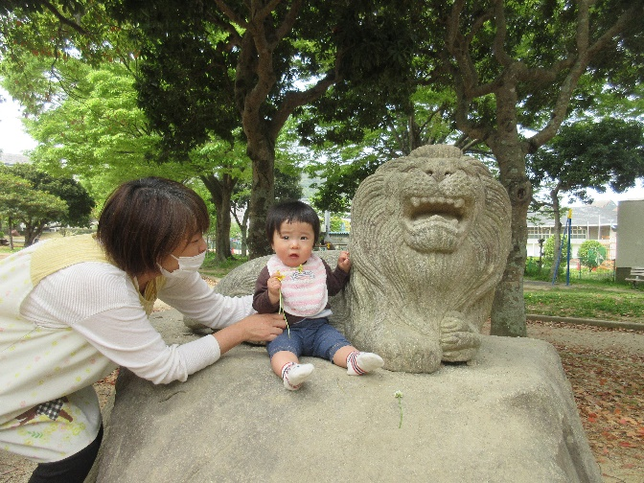

行事予定

１２日　形態測定

１４日　避難訓練（火事）

２４日　保育参観日・保護者会総会

２６日　体重測定

♪　いつもやさしく

(幼児讃美歌)

♪　こいのぼり

♪　さくらんぼ

♪　ことりのうた

月主題　　すこしずつ

ねらい　・安心できる大人のそばで、十分に受け止めてもらいながら過ごす。

　・散歩や戸外に出て、外気浴を楽しむ。

内容　　・落ち着いた雰囲気の中で安心して眠る。

・お座りや寝返りなど好きな姿勢であそぶ。

・天気の良い日は、戸外や散歩に出かけ外気浴を楽しむ。

こいのぼりの前でハイチーズ(\*^-^\*)

スズランテープのカーテン♪

シャカシャカ音が鳴っておもしろいね☆

今月のうた

　すがすがしいさわやかな季節になってきました。

入園して１か月、ゆきぐみの子どもたちは園生活にも少しずつ慣れてきて、可愛い笑顔や寝返り、お座りなど成長する姿をみせてくれています。これからの成長もとても楽しみです。

　今月は子どもたちの体調を見ながら戸外に出る機会を増やしたり、天気の良い日に散歩に出かけたりしたいと思います。

お散歩にいったよ！ライオンさんと記念撮影☆

指導計画

令和７年度　前川乳児保育園